ГЛАВА ВИННИКОВСКОГО СЕЛЬСОВЕТА
КУРСКОГО РАЙОНА

ПОСТАНОВЛЕНИЕ
от 20.06 2006 г. № 19
с1Винниково
Об утверждении перечня первичных средств пожаротушения для индивидуальных жилых домов
В соответствии с Федеральным законом от 06.10.2003 г. N 131-ФЗ «Об общих принципах организации местного самоуправления в Российской Федерации» (в редакции Федерального Закона от 15.02.2006 г.), Приказа МЧС РФ от 18.06.2003 г. N 313 «Об утверждении правил пожарной безопасности в Российской Федерации» и в целях обеспечения первичных мер пожарной безопасности на территории Винниковского-сельсовета,
ПОСТАНОВЛЯЮ:
1. Утвердить прилагаемые:
Нормы оснащения индивидуальных жилых домов ручными огнетушителями;
Нормы оснащения индивидуальных жилых домов передвижными огнетушителями;
Нормы оснащения индивидуальных жилых домов пожарными щитами;
Нормы комплектации пожарных щитов немеханизированным инструментом и инвентарем.
2. Контроль за выполнением настоящего постановления оставляю за собой.
3. Постановление вступает в силу со дня его подписания.
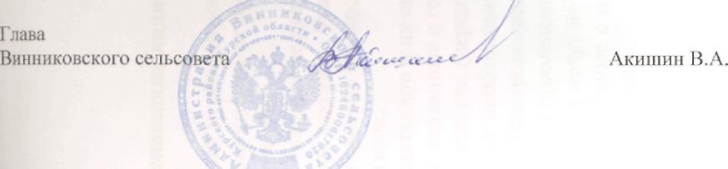

Утверждены
постановлением
Главы Винниковского сельсовета
от 20.06.06 № 19
Нормы оснащения индивидуальных жилых домов ручными огнетушителями
Выбор типа и расчет необходимого количества огнетушителей в защищаемом помещении или на объекте следует производить в зависимости от их огнетушащей способности, предельной площади, а также класса пожара горючих веществ и материалов:
класс А - пожары твердых веществ, в основном органического происхождения, горение которых сопровождается тлением (древесина, текстиль, бумага);
класс В - пожары горючих жидкостей или плавящихся твердых веществ;
класс С - пожары газов;
класс D - пожары металлов и их сплавов;
класс (Е) - пожары, связанные с горением электроустановок.
Выбор типа огнетушителя (передвижной или ручной) обусловлен размерами возможных очагов пожара. При их значительных размерах необходимо использовать передвижные огнетушители.
Если возможны комбинированные очаги пожара, то предпочтение при выборе огнетушителя отдается более универсальному по области применения.
Помещения категории Д могут не оснащаться огнетушителями, если их площадь не превышает 100 м2.
Огнетушители, отправленные с предприятия на перезарядку, должны заменяться соответствующим количеством заряженных огнетушителей
 | .Категория помещения | Предельная защищаемая площадь, м2 | Класс пожара | Пенные и водные огнетушители  вместимостью  Юл | Порошковые огнетушители вместимостью, л/массой огнетушащего вещества, кг  2/2 5/4 10/9 |  |  | Хладоновые огнетушители вместимостью  2(3) л | Углекислотные огнетушители вместимостью, л/массой огнетушащего вещества, кг  2/2 5 (8)/ 3(5)
 | А, Б, В | 200 | А | 2++ | - | 2 + | 1++ | - | - | -
 | (горючие газы и жидкости) |  | В | 4 + | - | 2 + | 1++ | 4 + | - | -
 |  |  | С | - | - | 2 + | 1++ | 4 + | - | -
 |  |  | D | - | - | 2 + | 1++ | - | - | -
 |  |  | (Е) | - | - | 2 + | 1++ | - | - | 2++
 | В | 400 | А | 2++ | 4 + | 2++ | 1 + | . | . | 2 +
 | (твердые вещества, горение ко- |  | D | - | - | 2 + | 1++ | - | - | -
 | торых сопровождается тлением) |  | (Е) | - | - | 2++ | 1 + | 2 + | 4 + | 2++
Примечания: 1. Для тушения пожаров различных классов порошковые огнетушители должны иметь соответствующие заряды: для класса А - порошок ABC (Е); для классов В, С и (Е) - ВС (Е) или ABC (Е) и класса D - D.
2. Для порошковых огнетушителей и углекислотных огнетушителей приведена двойная маркировка, старая маркировка по вместимости корпуса, л/ новая маркировка по массе огнетушащего состава, кг. При оснащении по-

допускается использовать огнетушители как со старой,

решений порошковыми и^углекислотными о так и с новой маркировкой.
3. Знаком "-+-
обозначены рекомендуемые к оснащению объектов огнетушители, знаком "+" - огнетушители, применение которых допускается при отсутствии рекомендуемых и при соответствующем обосновании, знаком "-" - огнетушители, которые не допускаются для оснащения данных объектов.
4. В замкнутых помещениях объемом не более 50 мЗ для тушения пожаров вместо переносных огнетушителей, или дополнительно к ним, могут быть использованы огнетушители самосрабатывающие порошковые.

<^


Утверждены
постановлением
Главы Винниковского сельсовета
20.06.2006 № 19

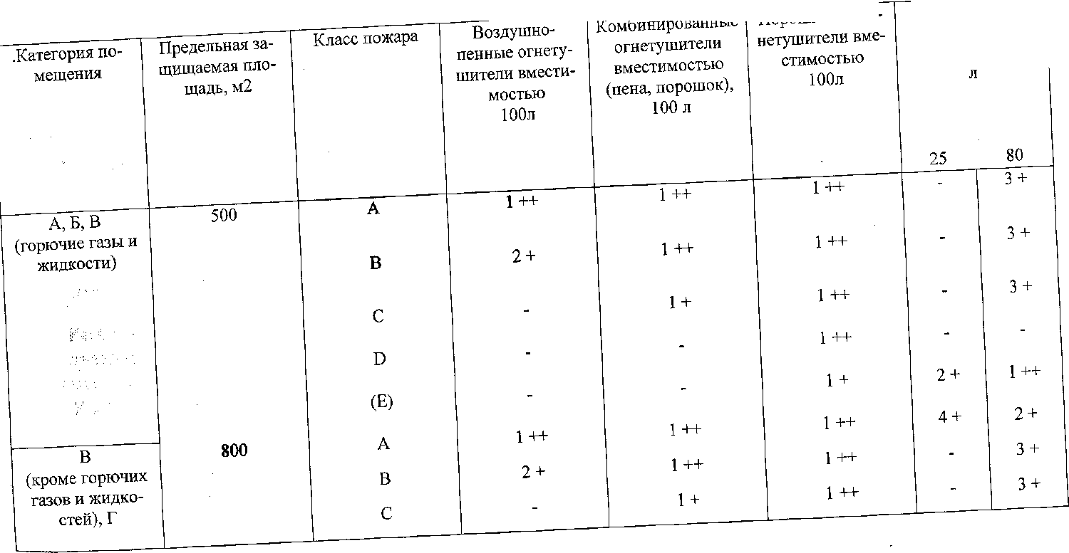
Нормы
Пор мы
оснащения индивидуальных жилых домов передвижными огнетушителями
' "> I ПппттттсОВЫе ОГ
Углекислотные огнетушители вместимостью,

 | .Категория помещения | Предельная защищаемая площадь, м2 | Класс пожара | I (о'ЗДуШ IIO-  пенные огнетушители вместимостью 100л | Комбинированные  огнетушители  вместимостью  (пена, порошок),  100 л | Порошковые огнетушители вместимостью 100л | огнетушители  вместимостью,  л  25 80
 | .Категория помещения | Предельная защищаемая площадь, м2 | D | - | - | 1++ | - | -
 |  |  | (Е) | - | - | 1 + | 1 ++ | 1 +
Примечания: 1. Для тушения очагов пожаров различных классов порошковые и комбинированные огнетушители должны иметь соответствующие заряды: для класса А - порошок АВС(Е); для класса В, С и (Е) - ВС(Е) или АВС(Е) и класса D - D.
2. Знаком "++" обозначены рекомендуемые к оснащению объектов огнетушители, знаком "+" - огнетушители, применение которых допускается при отсутствии рекомендуемых и при соответствующем обосновании, знаком "-" - огнетушители, которые не допускаются для оснащения данных объектов.
Расстояние от возможного очага пожара до места размещения огнетушителя не должно превышать 20 м для общественных зданий и сооружений; 30 м для помещений категорий А, Б и В; 40 м для помещений категории Г; 70 м для помещений категории Д.
Учет проверки наличия и состояния первичных средств пожаротушения следует вести в специальном журнале произвольной формы.
Огнетушители должны всегда содержаться в исправном состоянии, периодически осматриваться, проверяться и своевременно перезаряжаться.
В зимнее время (при температуре ниже 1°С) огнетушители с зарядом на водной основе необходимо хранить в отапливаемых помещениях.
Размещение первичных средств пожаротушения в коридорах, проходах не должно препятствовать безопасной эвакуации людей. Их следует располагать на ВИДНЫХ местах вблизи ОТ ВЫХОДОВ ИЗ помещений На ВЫСОТе Не более
1,5 м.
Асбестовое полотно, войлок (кошму) рекомендуется хранить в металлических футлярах с крышками, периодически (не реже 1 раза в три месяца) просушивать и очищать от пыли.
&
постановлением
Главы Винниковского сельсовета от 20.06.2006 № 19

Нормы оснащения индивидуальных жилых домов пожарными щитами

Nn/n | Наименование функционального  назначения помещений и категория  помещений или наружных  технологических установок по  взрывопожарной и пожарной опасности | Предельная защищаемая  площадь одним  пожарным щитом, м2 | Класс пожара | Тип щита
I | А, Б и В (горючие газы и жидкости) | 200 | А  В  (Е) | ЩП-А  ЩП-В ЩП-Е
2 | В (твердые горючие вещества и | 400 | А | ЩП-А
2 | материалы)
 |  |  | Е | ЩП-Е
Обозначения: ЩП-А - щит пожарный для очагов пожара класса А;
ЩП-В - щит пожарный для очагов пожара класса В;
ЩП-Е - щит пожарный для очагов пожара класса Е;
ЩП-СХ - щит пожарный для сельскохозяйственных предприятий (организаций);
ЩПП - щит пожарный передвижной.
Пожарные щиты комплектуются первичными средствами пожаротушения, немеханизированным пожарным инструментом и инвентарем в соответствии с Нормами комплектации пожарных щитов немеханизированным инструментом и инвентарем
^

постановлением Главы Винниковского сельсовета от 20.06.2006 № 19
Нормы комплектации пожарных щитов немеханизированным инструментом и инвентарем

№п/п | Наименование первичных средств пожаротушения, немеханизированного ин- | Нормы | комплектации в | зависимости от
 | струмента и инвентаря | типа пожарного щита и класса пожара
 | струмента и инвентаря | ЩП-А  Класс  А | ЩП-В Класс В | ЩП-Е Класс Е
1 | Огнетушители:  воздушно-пенные (ОВП) вместимостью 10 л | 2 + | 2 + | -
 | порошковые (ОП) вместимостью,л/массой огнетушащего состава, кг 10/9 | \++ | 1++ | 1++
 | 5/4 | 2 + | 2 + | 2 +
 | углекислотные (ОУ) | - | - | 2 +
2 | вместимостью, л/массой огнетушащего состава, кг 5/3 Лом | 1 | 1
3 | Багор | 1 |  | 1
4  5 | Крюк с деревянной рукояткой Ведро | 2 | 1
6 | Комплект для резки электропроводов: ножницы, диэлектрические боты и ков- |  |  | 1
7 8 | рик  Асбестовое полотно, грубошерстная ткань или войлок (кошка, покрывало из  негорючего материала)  Лопата штыковая | 1 | 1 1 | 1

 |  | лпмЧИПОВШШОГО ИН-..,„„,vnn.-ii ii я- иомоханиЗирсл»<аи« | Нормы комплектации в зависимости от типа пожарного щита и класса пожара
 |  | срумента и инвентаря
 |  | срумента и инвентаря | ЩП-А  Класс  А | ЩП-В Класс В | ЩП-Е Класс Е
 | 9  10  11 | Лопата совковая  Емкость для хранения воды объемом 0,2 мЗ  Ящик с песком | 1 1 | 1 1 | 1 1
Примечания: 1. Для тушения пожаров различных классов порошковые огнетушители должны иметь соответствующие заряды: для класса А - порошок АВС(Е), классов В и (Е) - ВС(Е) или АВС(Е).
2. Знаком "++" обозначены рекомендуемые к оснащению объектов огнетушители, знаком "+" - огнетушители, применение которых допускается при отсутствии рекомендуемых и при соответствующем обосновании, знаком "-" - огнетушители, которые не допускаются для оснащения данных объектов.
Бочки для хранения воды, устанавливаемые рядом с пожарным щитом, должны иметь объем не менее 0,2 мЗ и комплектоваться ведрами. Ящики для песка должны иметь объем 0,5; 1,0 или 3,0 мЗ и комплектоваться совковой лопатой. Конструкция ящика должна обеспечивать удобство извлечения песка и исключать попадание осадков.
Ящики с песком, как правило, должны устанавливать со щитами в помещениях или на открытых площадках, где возможен розлив легковоспламеняющихся или горючих жидкостей.
Для помещений и наружных технологических установок категории А, Б и В по взрывопожарной и пожарной опасности запас песка в ящиках должен быть не менее 0,5 мЗ на каждые 500 м2 защищаемой площади, а для помещений и наружных технологических установок категории Г и Д не менее 0,5 мЗ на каждую 1000 м2 защищаемой площади.
Асбестовые полотна, грубошерстные ткани или войлок должны быть размером не менее 1x1 м и предназначены для тушения очагов пожара веществ и материалов на площади не более 50% от площади применяемого полот-

—'. '

нормативные ПРАВОВЫЕ АКТЫ ГЛАВЫ КУРСКОГО РАЙОНА

ПОСТАНОВЛЕНИЕ "Об утверждении Положения об организации обеспечения населения
средствами индивидуальной защиты"
НОРМАТИВНЫЕ ПРАВОВЫЕ АКТЫ ГЛАВЫ КУРСКОГО РАЙОНА ПОСТАНОВЛЕНИЕ "Об утверждении Положения об организации обеспечения населения
средствами индивидуальной защиты"
НОРМАТИВНЫЕ ПРАВОВЫЕ АКТЫ ГЛАВЫ КУРСКОГО РАЙОНА ПОСТАНОВЛЕНИЕ "О мерах по сохранению и рациональному использованию защитных
сооружений гражданской обороны"
НОРМАТИВНЫЕ ПРАВОВЫЕ АКТЫ ГЛАВЫ КУРСКОГО РАЙОНА
ПОСТАНОВЛЕНИЕ "Об утверждении Правил охраны жизни людей на воде и Правил пользования
водными объектами для плавания на маломерных плавательных средствах"
НОРМАТИВНЫЕ ПРАВОВЫЕ АКТЫ ГЛАВЫ ВИННИКОВСКОГО СЕЛЬСОВЕТА
■%# _

